МИНИСТЕРСТВО ЦИФРОВОГО РАЗВИТИЯ, СВЯЗИ И МАССОВЫХ КОММУНИКАЦИЙ РОССИЙСКОЙ ФЕДЕРАЦИИ

Ордена Трудового Красного Знамени федеральное государственное бюджетное образовательное учреждение высшего образования

**«Московский технический университет связи и информатики»**

Кафедра «Корпоративные информационные системы»

Лабораторная работа №1

**«Установка платформы»**

по дисциплине

Программирование информационных систем

Выполнил: студент гр. БЭИ2202

Кулешов А. С.

Принял: Буланов Г.А.

Москва, 2024 г.

Содержание

1. Цель работы 3

2. Задание 3

3. Выполнение работы 3

4. Вывод 17

5. Ответы на контрольные вопросы 17

1. Цель работы

* Установить платформу 1С: Предприятие 8.3;
* Изучить основные понятия платформы;
* Изучить интерфейс программы.

1. Задание

* Установка платформы, с поэтапной демонстрацией шагов установки;
* Ознакомиться с основными понятиями платформы;
* Изучить окно запуска приложения;
* Изучить интерфейс режима «1С: Предприятие»;
* Изучить интерфейс режима «Конфигуратор».

1. Выполнение работы

Начну скачивание программы «1С», для этого открою файл «setup.exe», при использовании OC Windows (рис. 1)

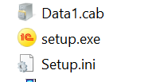

Рисунок 1 – файл для скачивания программы

После чего выбираем настройки по умолчанию, за исключением языка, его следует выбрать как русский. Стоит выбрать именно русский, а не язык по умолчанию во избежание проблем с локализацией. После чего программа будет установлена успешно (рис. 2-5)

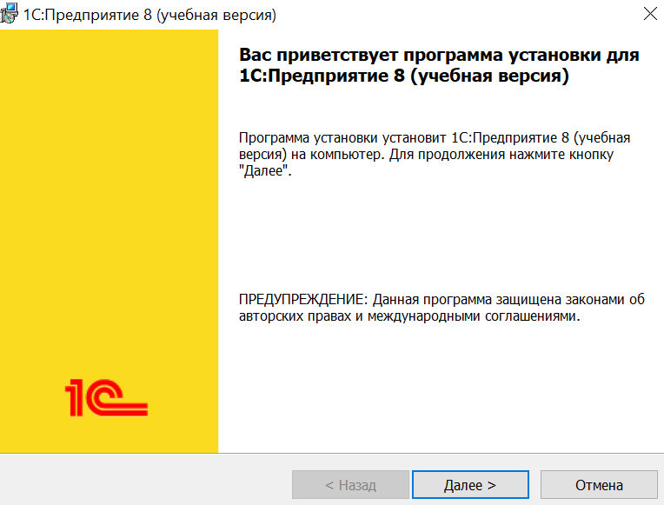

Рисунок 2 – подтверждение скачивания

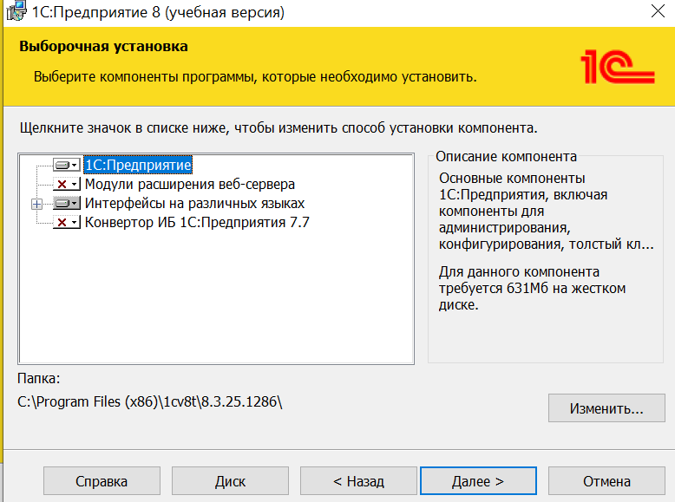

Рисунок 3 – настройки скачивания

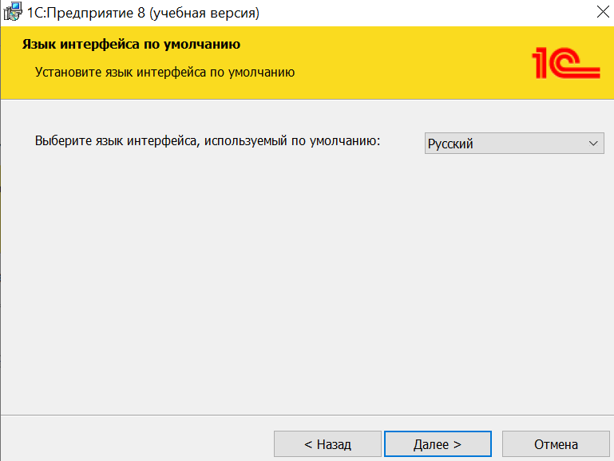

Рисунок 4 – выбор языка интерфейса

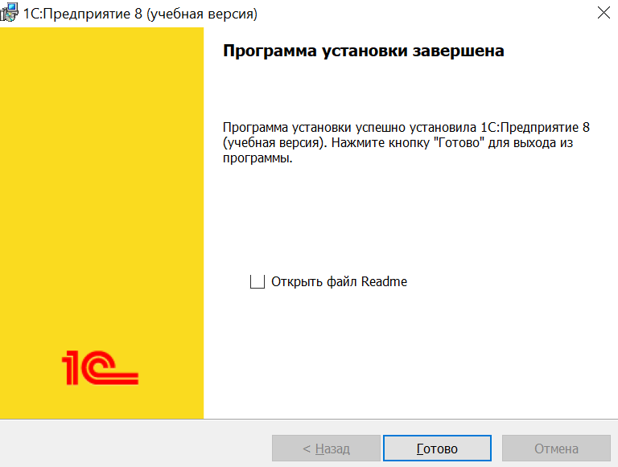

Рисунок 5 – программа установлена

После установки программы на рабочем столе появится ярлык для запуска приложения «1С», открою его и изучу окно приложения (рис. 6-7)

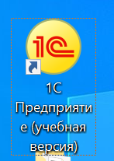

Рисунок 6 – ярлык приложения

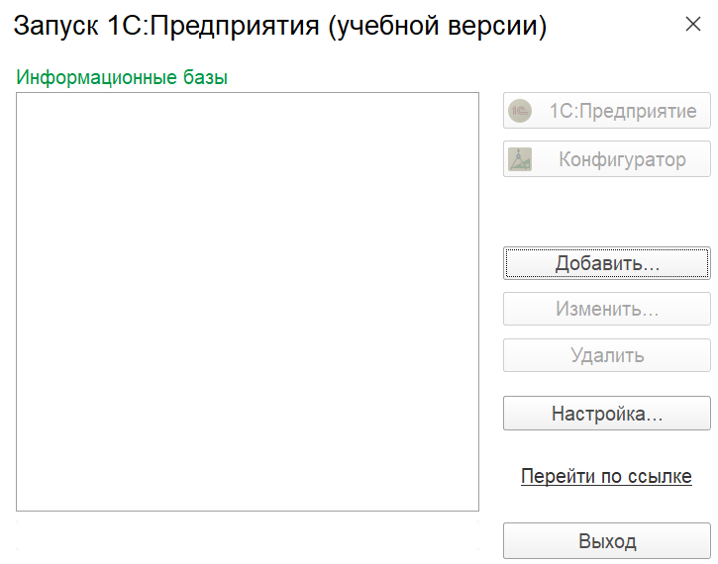

Рисунок 7 – интерфейс приложения



Рисунок 8 – открытие самораспаковывающегося архива

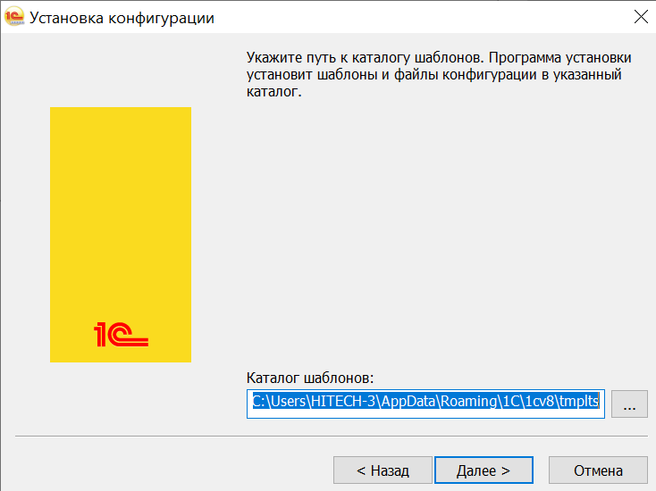

Рисунок 9 – установка конфигурации

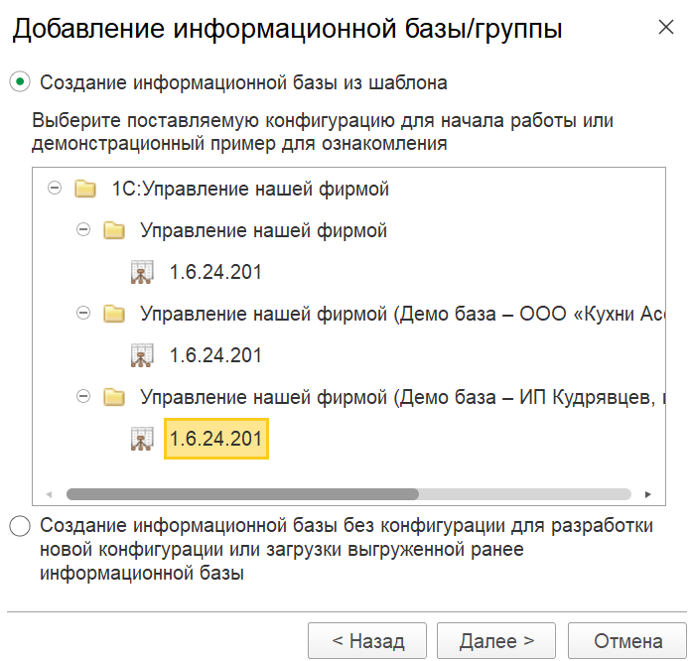

Рисунок 10 – открытие установленной конфигурации

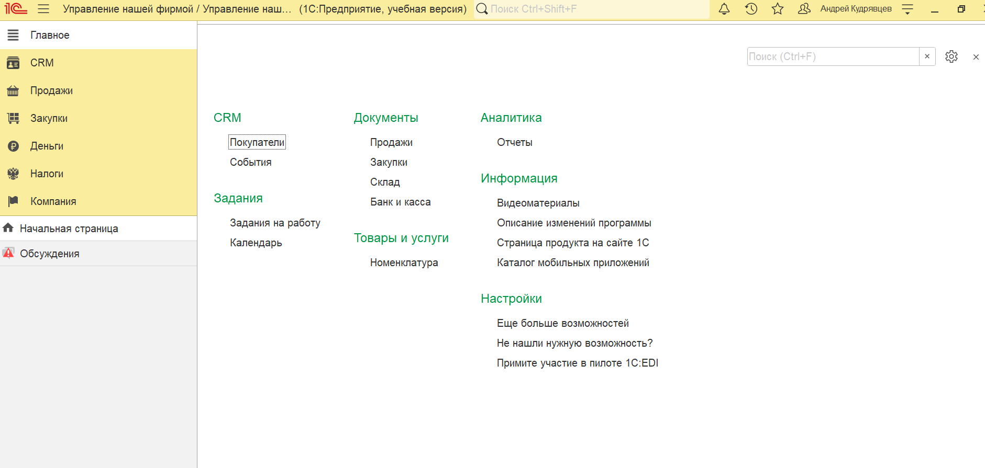

Рисунок 11 – открытая информационная база

1. Вывод

Таким образом мы научились скачивать приложение 1С, а также познакомились с его интерфейсом и некоторыми его функциями. Также скачали конфигурацию «Управление нашей фирмой»

1. Ответы на контрольные вопросы
2. Что такое Платформа и Приложение (Прикладное решение) в 1С: Предприятие?

Платформа 1С: Предприятие - это программное обеспечение, предоставляющее набор инструментов для разработки, развертывания и эксплуатации прикладных решений для автоматизации бизнес-процессов предприятий. Она включает в себя язык программирования 1С, среду разработки (Конфигуратор), механизмы работы с данными, отчетностью, интерфейсом пользователя и другие компоненты.

Приложение (Прикладное решение) - это конкретное решение, разработанное на платформе 1С: Предприятие для автоматизации определенных бизнес-процессов организации. Приложение представляет собой набор конфигураций, объектов данных, форм, отчетов, обработок и других элементов, ориентированных на решение специфических задач предприятия.

1. В чем различие режимов 1С: Предприятие и Конфигуратор?

1С: Предприятие - это режим работы с уже готовым прикладным решением (конфигурацией), в котором пользователи выполняют операции по вводу, обработке и анализу данных в соответствии с функциональностью, предоставляемой приложением. В этом режиме доступны рабочие формы, отчеты, обработки и другие элементы интерфейса, разработанные для конкретной конфигурации.

Конфигуратор - это среда разработки и администрирования прикладных решений на платформе 1С: Предприятие. В этом режиме разработчики могут создавать, изменять и настраивать конфигурации, объекты данных, формы, отчеты, процедуры и функции, а также управлять правами доступа пользователей. Конфигуратор позволяет адаптировать приложение под специфические требования организации.

1. Какие есть настройки отображения списка информационных баз?

В 1С: Предприятие настройки отображения списка информационных баз (ИБ) можно произвести в разделе "Настройки" -> "Настройки работы с информационными базами". В этом разделе доступны следующие опции настройки:

Сортировка: выбор критерия сортировки списка ИБ (например, по имени, дате создания и т.д.).

Фильтры: возможность задать условия фильтрации списка ИБ (например, отображать только активные или только локальные базы).

Видимость столбцов: настройка отображения или скрытия определенных столбцов в списке ИБ (например, имя, путь, размер, статус и т.д.).

Параметры отображения: выбор способа отображения информации о ИБ (например, в виде списка или в виде дерева каталогов).

Дополнительные настройки: возможность настроить дополнительные параметры работы с ИБ, такие как автоматическое обновление списка, поведение при выборе ИБ и т.д